**Minimum Çevreleyen Çember – B-Spline Eğrisi**

Çağlayan SANCAKTAR – Kerem SALUR

190201122 – 190201126

Kocaeli Üniversitesi

***Özet— Dosyadan okunan N adet noktayı çevreleyen en küçük çemberin ve N adet noktadan veya yakınından geçen B-Spline eğrisinin hesaplanması ve Allegro grafik kütüphanesi yardımıyla görüntülenmesi.***

Anahtar kelimeler—B-Spline, nokta, çember, daire, c, allegro, yarıçap, merkez

# Giriş

Program N adet noktayı dosyadan okur, okuduğu noktaları allegro grafik kütüphanesi ile ekranda gösterir. Bu N adet noktayı çevreleyen en küçük çemberi hesaplayıp ekranda gösterir, son olarak N adet noktadan ya da yakınından geçem B-Spline eğrisini hesaplayıp ekranda gösterir.

# Proje Süreci

## Noktaların Dosyadan Okunması ve Görüntülenmesi

İlk olarak metin belgesinde bulunan N adet noktaların okunması, ve tanımlanan, N boyutu olan struct yapısındaki bir diziye aktarılır, Allegro kütüphanesi kullanılarak görüntüleme yapılacak ekran hazırlanır ve bu noktalar ekranda gösterilir.

## Minimum Çevreleyen Çemberin Hesaplanması ve Görüntülenmesi

* İlk olarak merkezi orijin olan tüm ekranı kapsayan bir çember olduğu kabul edilir. Dizideki tüm noktaların ikili kombinasyonlarının her biri için bu noktaların üzerinden geçen bir ana çember belirlenir, diğer noktalar bu çemberin içinde ise ve daha önce kabul edilen ana çemberden küçük ise bu çember yeni ana çember olarak kabul edilir. Sonunda elde edilen çember 2 noktanın üzerinden geçen ve tüm noktaları kapsayan çemberdir.
* İkili kombinasyonlar sonucunda elde edilen çember her zaman en küçük olmayabilir. Bu durumu göz önünde bulundurarak, dizideki tüm noktaların üçlü kombinasyonlarının her biri için çember hesaplaması yapılır. İkili kombinasyonlar için yapılan kontroller üçlü kombinasyonlar için de yapılır ve elde edilen son çember “Minimum Çevreleyen Çember” olur.
* Bir örnek üzerinde göstermek gerekirse;

Noktalar : {(8,12), (-5,3), (7,-4), (-8,-11), (9,-12)}

Çıktı :

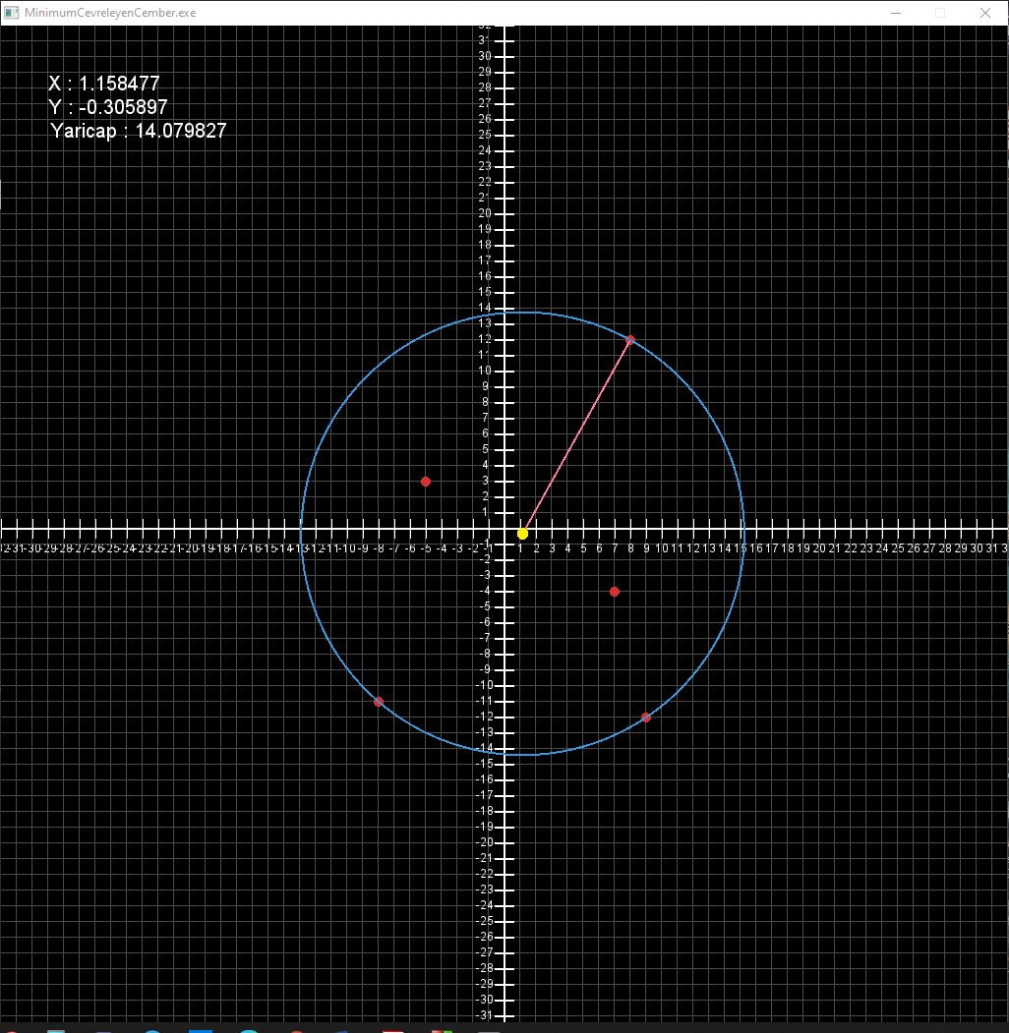

## B-Spline Eğrisinin Hesaplanması ve Görüntülenmesi

* İlk olarak ilk 4 nokta ile formüle uygun şekilde bu 4 için nokta adım adım(her t anı için) hesaplanan noktalar birleştirilerek spline çizilir. Her dörtlü nokta için ilk nokta çıkarılıp bir sonraki(beşinci) nokta eklenerek yeni dörtlü elde edilir bu işlem noktalar bitene kadar devam eder. İşlemler sonlandığında B-Spline eğrisinin tüm noktaları elde edilmiş olup noktalar birleştirilerek eğri çizilir.
* Bir örnek üzerinde göstermek gerekirse;

Noktalar : {(8,12), (-5,3), (7,-4), (-8,-11), (9,-12)}

Çıktı :

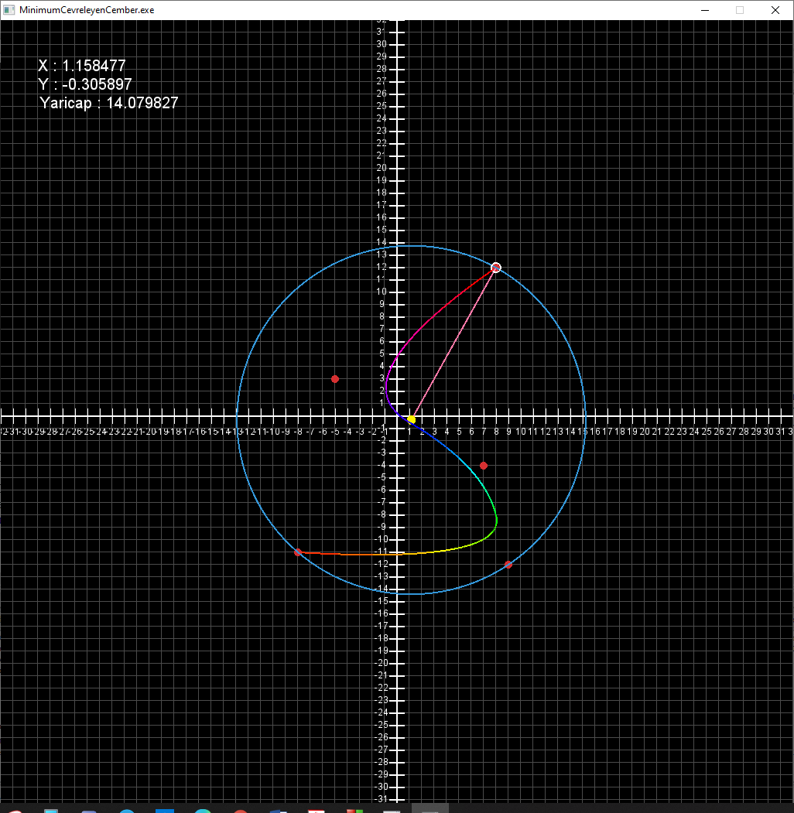

# Kabakod

## Nokta Sayısının Hesaplanması

|  |
| --- |
| NoktaSayisiBul |
| Dosyayı okuma modunda aç.  EĞER dosya açılmadıysa  {  “Dosya Açılmadı” mesajı ver.  Çık.  }  While(Dosya sonuna kadar)  {  Nokta sayısını 1 arttır.  }  Nokta Sayısını Döndür. |

## İkili Noktalar İçin Çember Hesaplanması

|  |
| --- |
| IkiNoktaKontrol(noktalar) |
| for(i=0 dan nokta sayısına kadar birer birer artır){  for(j=i+1 den nokta sayısına kadar birer birer artır){  dizinin i inci ve j inci noktaları için daire oluştur.  İf(Tüm noktalar içeride mi ve dairenin yarı çapı ana dairenin yarı çapından küçük mü ){  Ana daireye oluşan yeni daireyi ata.  }  }  } |

## Üçlü Noktalar İçin Çember Hesaplanması

|  |
| --- |
| UcNoktaKontrol(noktalar) |
| 1- for(i=0 dan nokta sayısına kadar birer birer artır){  2- for(j=i+1 den nokta sayısına kadar birer birer artır){  3- for(k=j+1 den nokta sayısına kadar birer birer artır){  4- dizinin i inci, j inci ve k ıncı noktaları için daire oluştur.  5- İf(Tüm noktalar içeride mi ve dairenin yarı çapı ana dairenin yarı çapından küçük mü ){  6- Ana daireye oluşan yeni daireyi ata.  }  }  } |

## B-Spline Eğrisinin Hesaplanması

|  |
| --- |
| B_SplineCiz(noktalar, derece, tuvalBoyutu) |
| Spline eğrisinin noktalarını tutacak olan diziyi(SP) oluştur.  for(i=0 dan nokta sayısı + dereceye kadar birer birer artır){  Zaman aralığını oluştur.  }  for(u=0.0 dan nokta sayısı – derece + 1 e kadar 0.01’er artır)  {  for(i=0 dan nokta sayısına kadar birer birer artır)  {  SP’nin indisine spline eğrisinin anlık noktalarını ata.  }  SP dizisinin indisini artır.  }  for(i=1 dan SP’ye kadar birer birer artır)  SP’nin i-1 inci noktasından i inci noktasına line çiz. |

# Zaman Karmaşıklığı

III. Başlık(Kabakod)’ın C. maddesindeki(UcNoktaKontrol) fonksiyonunda;

1.satır(for) = n

2.satır(for) = n-1

3.satır(for) = n-2

4.satır = 1

5.satır = n(tüm noktalar içeride mi)

6.satır = 1

Sonuç = n*(n-1)*(n-2)*(1 + (n) + 1)

= O(n^4)

# Formüller

## İkili Nokta Kombinasyonlarının Formülü

Verilenler :

* A birinci nokta, B ikinci nokta

İstenenler :

* O merkezli R yarıçaplı çember

Formül :

O.x = (A.x+B.x)/2

O.y = (A.y+B.y)/2

R = $(\sqrt{{\left(A.x-B.x\right)}^{2}+{\left(A.y-B.y\right)}^{2}})$/2

## Üçlü Nokta Kombinasyonlarının Formülü

Verilenler :

* Xi birinci nokta, Xj ikinci nokta, Xk üçüncü nokta

İstenenler :

* X merkezli R yarıçaplı çember

Formül :

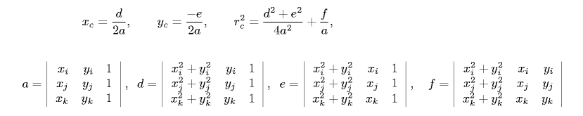

## B-Spline Eğrisinin Formülü

Verilenler :

* n: nokta sayısı-1, P: noktalar, t: zaman aralığı

İstenenler :

* C: B-Spline eğri noktaları

Formül :

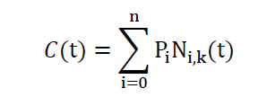

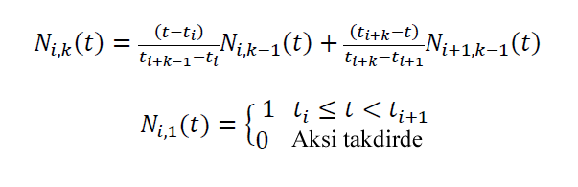Örnek Çıktı :_______________________________________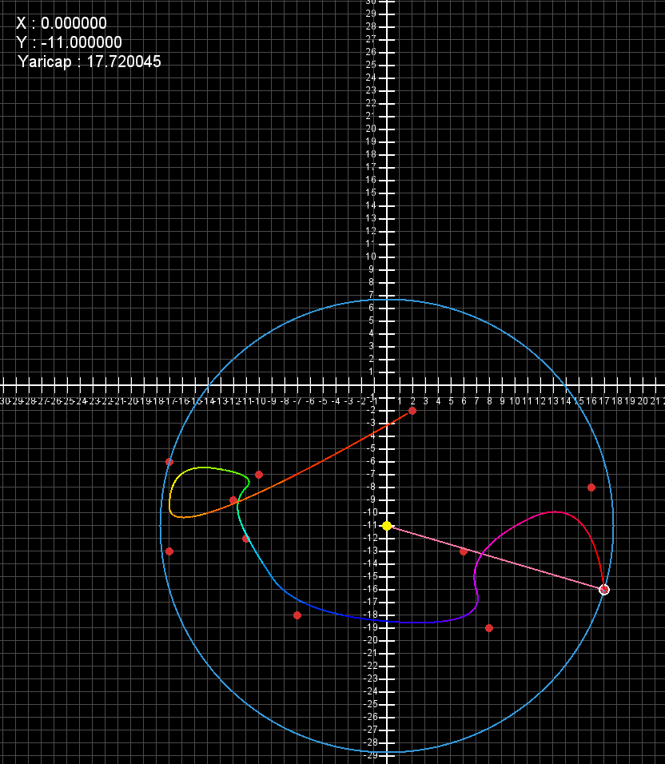

# Kaynakça

1. <http://veribilimci.org/oklid-uzakligi/>
2. <https://en.wikipedia.org/wiki/Smallest-circle_problem>
3. <https://liballeg.org/>
4. <https://www.allegro.cc/>
5. <https://www.cs.princeton.edu/courses/archive/spring09/cos226/assignments/circle.html>
6. <https://www.ibiblio.org/e-notes/Splines/basis.html#:~:text=P(t)%20%3D%20%E2%88%91i,t%20%E2%89%A4%20tn%2B1%20.&text=Ni%2Ck%20is%20a,the%20number%20of%20control%20points)>.
7. <https://dergipark.org.tr/tr/download/article-file/571214>